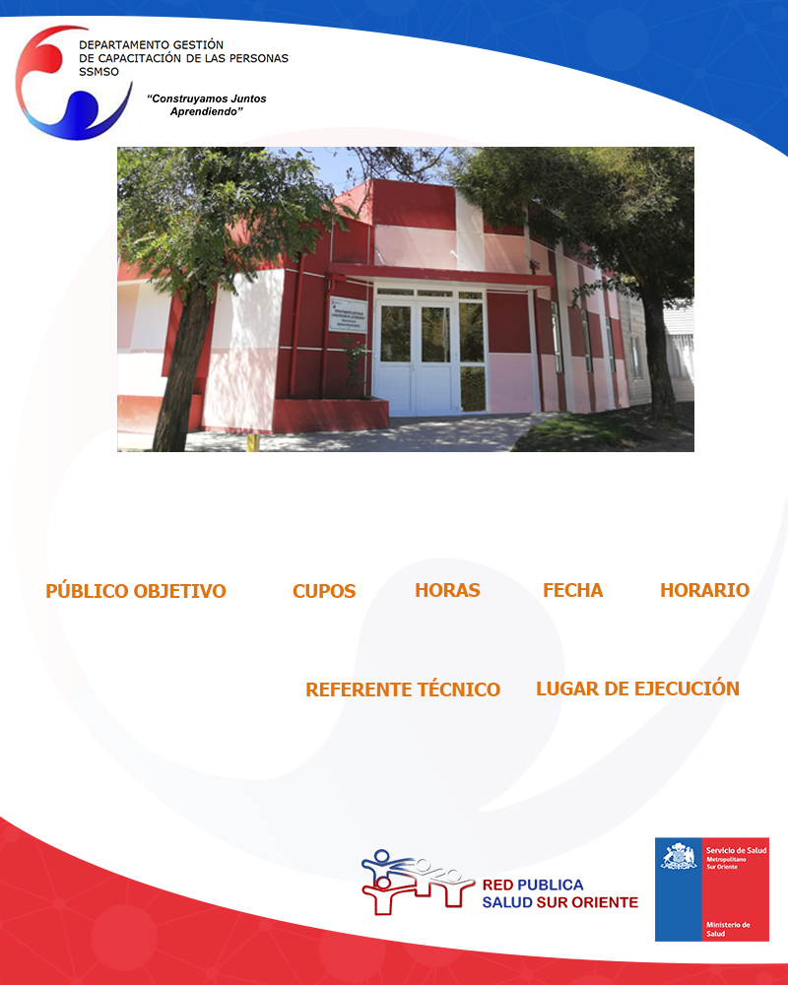

**INSCRIPCIONES**: Consultar cupos disponibles en la UCAP de su establecimiento.

**08:30 a 17:30 hrs.**

**19/03 al 21/03**

**30**

**Todos los estamentos**

**20**

**Paula Azócar**

**Sala 1 Capacitación**

**CURSO DE ÉTICA, PROBIDAD Y**

**TRANSPARENCIA ADMINISTRATIVA**